
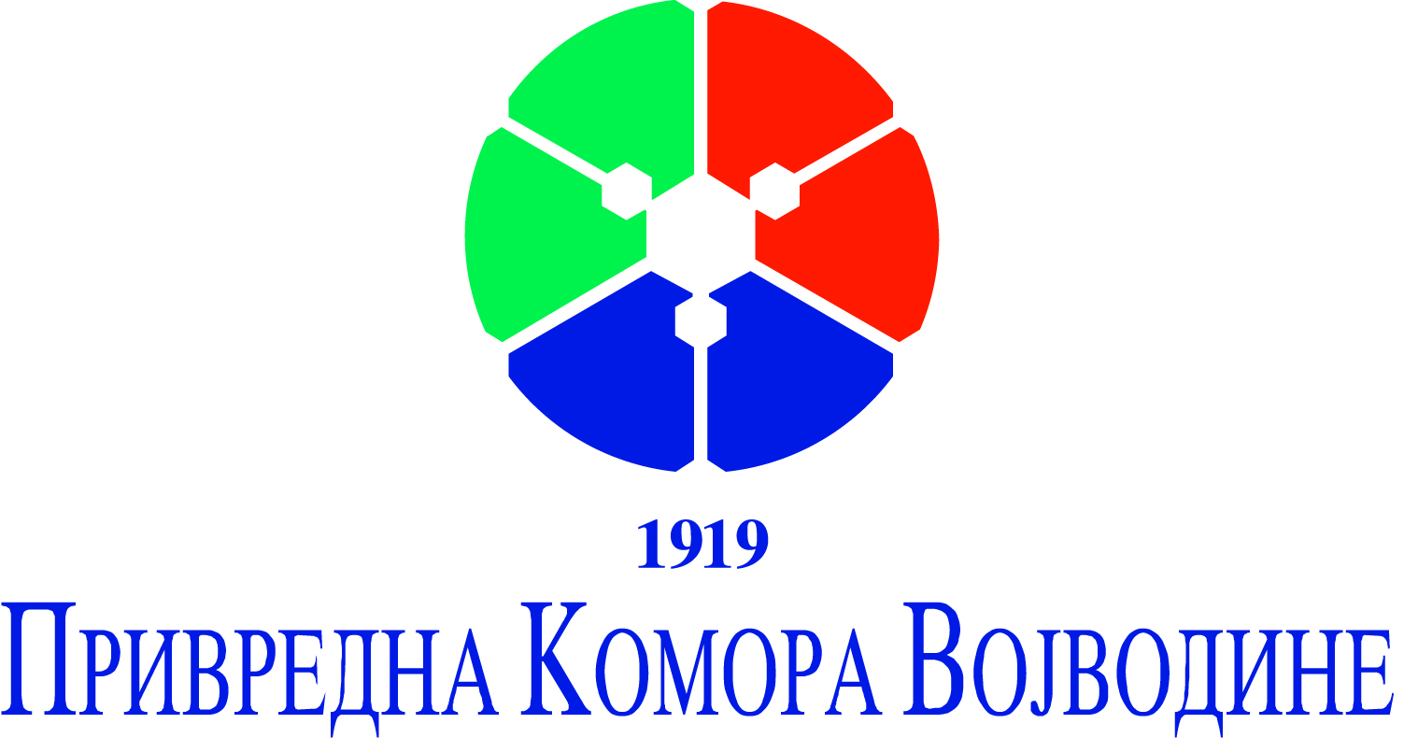
__________________________________________________________________________
Институт за јавно здравље Војводине Удружење пољопривреде
прехрамбене индустрије и водопривреде

Институт за јавно здравље Војводине, Управа за здравство Града Новог Сада и Привредна комора Војводине организују

Округли сто на тему:

''СО И ЗДРАВЉЕ''

Теме Округлог стола повезују јавни сектор, произвођаче хране, удружења потрошача, заинтересоване грађане, сектор здравства и медијску јавност:

- Поздравна реч и отварање округлог стола
- Ђорђе Бугарин, секретар Удружења пољопривреде, прехрамбене индустрије и водопривреде Привредне коморе Војводине, организатор скупа;
- Проф. др Марија Јевтић, директор Института за јавно здравље Војводине, организатор скупа;
- Др Атила Ченгери, покрајински секретар за здравство;
- Проф. др Александра Новаков Микић, чланица Градског већа за здравство Града Новог Сада.

- Со и здравље – доц. др Љиљана Трајковић Павловић

- Иницијативе за смењење уноса соли у Европи и свету и значај нове формулације готових прехрамбених производа – асист. др Милка Поповић

- Резултати петогодишње контроле садржаја соли у намирницама и оброцима организоване друштвене исхране – асист. др Радмила Велицки

5. Дискусија

Позивамо Вас да учествујете у раду Округлог стола који ће се одржати у ЧЕТВРТАК – 25. новембра 2010. године са почетком у 11,00 часова у Великој сали Привредне коморе Војводине Нови Сад, Хајдук Вељкова 11 (Мастер центар) Службени улаз број V – III спрат. Moлимо да свој долазак потврдите на телефон 021 480 37 19.

Директор Института за јавно Секретар Удружења пољопривреде,
здравље Војводине, прехрамбене индустрије и водопривреде,
Проф. др Марија Јевтић Ђорђе Бугарин дипл. инж.

